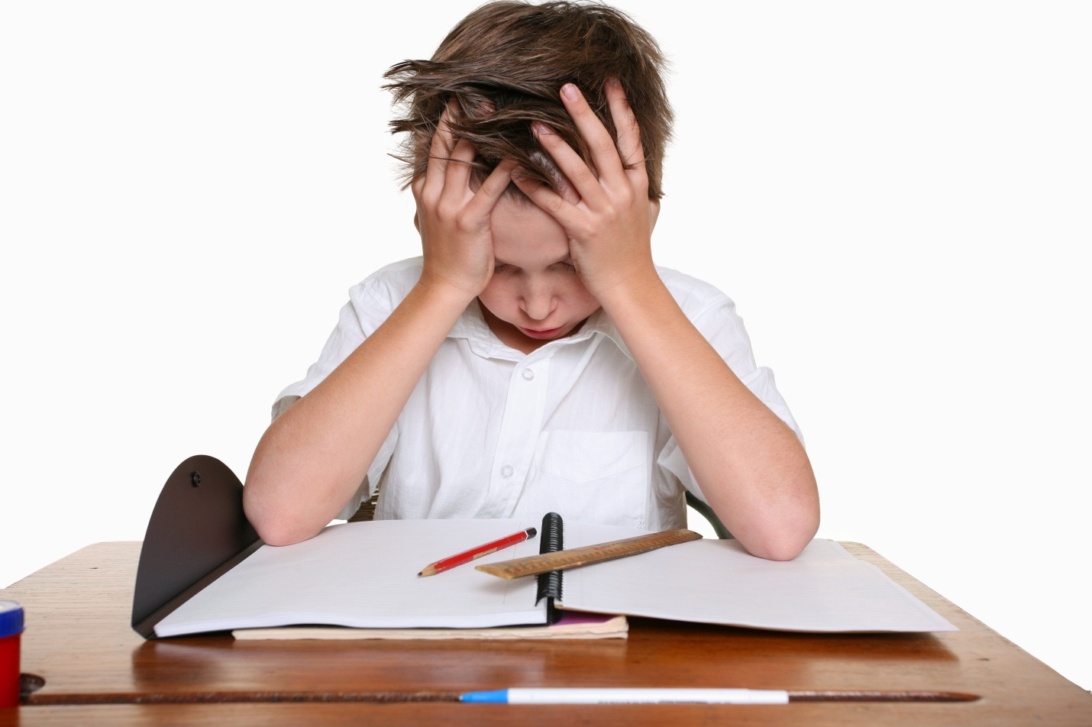

**Что такое дезадаптация,**

**её признаки и пути предотвращения.**

Переход детей из начальной школы в среднюю часто сопровождается возникновением различных проблем. Связано это с тем, что преподаватели еще очень мало знакомы со своими новыми учениками, плохо знают их сильные и слабые стороны, а дети попадают в ситуацию новых требований, в новые условия обучения. В результате у некоторых детей может наступить школьная дезадаптация, которая выражается в снижении успеваемости, нарушении правил поведения, конфликтности во взаимоотношениях с взрослыми и сверстниками, и т.д. Разобравшись в понятии дезадаптации, педагоги и родители могут обратить внимание на поведение и успеваемость учеников. При выявлении малейших признаков необходимо обратиться с запросом к школьному психологу, который проведёт необходимые исследования, применит некоторые методы диагностики, дабы исключить или подтвердить дезадаптацию., после чего будет проводиться индивидуальная работа в соответствии с подходящей психологической программой. Родителям следует быть более внимательными к своим детям, обращать внимание на изменения в поведении, которые раньше не имели места быть. Только совместная работа психолога с родителями поможет достичь желаемого результата.